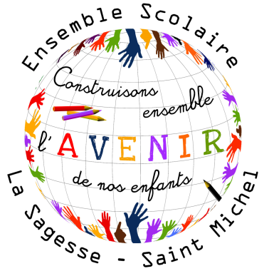
Rentrée 2023-2024 – Fournitures scolaires
Classe de CE2/CM1
Mme Lucie Bouquet Pour les CE2

Madame, monsieur,
Dans le cadre de notre projet d’ECOle plus écologique et responsable, nous vous conseillons vivement de REUTILISER le matériel en bon état de l’année passée ! N’achetez que si nécessaire.

- 1 cartable léger
- 1 gourde
- 1 serviette en tissu (pour les anniversaires)
- 1 agenda scolaire journalier (1 page par jour : Veillez à ce que la date apparaisse clairement en haut et en français de chaque page)
- 1 tablier pour la peinture
- 1 calculatrice simple d’utilisation (comportant uniquement les 4 signes opératoires)
- 1 ramette de feuilles blanches A4
- 1 pochette canson blanche 180g
1 trousse avec :
- Stylos : 1 bleu, 1 rouge, 1 vert, 1 noir (pas de stylo gadget/pas de stylo 4 couleurs)
- 1 crayon de bois HB ergonomique
- 1 gomme
- 1 taille crayon avec réservoir
- 1 paire de ciseaux
- 1 compas porte-crayon
- 2 feutres velleda
- 1 règle graduée 30 cm en plastique
- 4 stabilos : jaune, bleu, vert, rose
- 1 tube de colle
- 1 ardoise Velleda+ 1 boite avec chiffon en tissu
1 trousse avec :
- des crayons de couleur ergonomiques (triangulaires) et des feutres

MINI-FICHIERS
MHF mini-fichiers de français CE2 + MHF Lecture/Compréhension : Mon carnet de lecteur CE2

POUR LES ELEVES AYANT ETE DANS MA CLASSE EN CE1/CE2 en 2022-2023
- 3 chemises à rabats cartonnées grand format (1 rouge - 1 noire - 1 bleue)
- 1 petit cahier de brouillon
- 1 petit cahier 17x22, grands carreaux, 96 pages
- 1 cahier de travaux pratiques 17x22, 96 pages
- 3 protège cahiers 17x22 : 1 bleu, 1 violet, 1 jaune
POUR LES ELEVES N’AYANT PAS ETE DANS MA CLASSE EN CE1/CE2 en 2022-2023
- 3 porte-vues grand format 200 vues avec couverture personnalisable : 2 transparents - 1 jaune
- 4 chemises à rabats cartonnées grand format (1 rouge - 1 noire - 1 bleue - 1 verte)
- 1 petit cahier de brouillon
- 4 petits cahiers 17x22, grands carreaux, 96 pages
- 1 petit cahier 17x22 couverture TRANSPARENTE, grands carreaux, 96 pages
- 1 cahier de travaux pratiques 17x22, 96 pages
- 6 protège cahiers 17x22 : 1 bleu, 1 violet, 1 jaune, 1 rose, 1 rouge, 1 vert

Merci de noter le prénom de l’élève sur tout son matériel (chaque crayon, stylo et mini-fichiers également)

Bonnes vacances, Mme Lucie

